Comment expliquer les crises financières et réguler le système financier ?
--
La régulation du système financier (5/5)
--
Fichier d’activités

Étape 1 : (3 h)

Document 1 – Qu'est-ce que la régulation financière ?

La régulation peut être définie comme un ensemble de mécanismes et de règles qui assurent le bon fonctionnement et la stabilité des marchés. En matière financière, l'action de régulation regroupe les mesures de réglementation des banques (réglementation prudentielle), des autres services financiers (assurances, fonds d'investissement) et des marchés et produits financiers, ainsi que les actions de surveillance (de supervision) des marchés financiers. Au niveau national, la régulation est assurée par les États et les Banques centrales, et un ensemble d'autorités indépendantes, comme l'Autorité des marchés financiers (AMF) créée en France en 2003 pour surveiller le bon fonctionnement et la transparence des marchés financiers français, ou l'Autorité de contrôle prudentiel (ACP) chargée du contrôle des banques. Au niveau international, la régulation était, avant la crise de 2007-2008, assurée par la Banque des règlements internationaux qui met en relation l'ensemble des Banques centrales et le Fonds monétaire international. Après la crise a été mis en place, à côté de ces deux institutions, le Conseil de stabilité financière au niveau mondial et le Conseil européen du risque systémique au niveau européen, qui ont pour but de surveiller les événements pouvant induire un risque systémique.
La régulation financière est donc assurée par une pluralité d'institutions, la plupart indépendantes des États.
Hatier 2012.

- Quels sont les agents soumis à la régulation financière ?
- Quelles sont les institutions chargées de la régulation financière ?
- Comment les institutions chargées de la régulation financière peuvent-elles se coordonner?

Document 2 : La réglementation et le contrôle prudentiels

Tandis que L'encadrement du crédit était supprimé (1987) et que le contrôle des changes disparaissait (1989), dans le cadre de la mise en place d'un marché unique européen des services bancaires et financiers, de nouveaux modes de régulation étaient progressivement mis en place, fondés sur des normes de gestion supposées garantir la solvabilité des établissements, en leur imposant la détention de fonds propres minimaux. Ces normes ont été définies par le comité de Bâle, créé en 1974 et composé de représentants des Banques centrales et des autorités de régulation de plusieurs pays. Ce comité, hébergé par la Banque des règlements internationaux, est l'auteur des recommandations dites de Bâle I (1988) puis de Bâle II (2004) [et de Bâle III (2010)].
Cette supervision se justifie de deux manières : elle vise, d'une part, à protéger les épargnants en limitant le risque de défaillance des établissements ; elle contribue, d'autre part, à la pérennité du financement de l'économie, en limitant le risque que l'effondrement d'un maillon de la chaîne ne vienne, par le jeu d'un effet de dominos, mettre en danger la stabilité du système financier et fragiliser, par conséquent, l'ensemble des acteurs économiques.
La supervision bancaire a donc deux objectifs complémentaires entre eux : un objectif "microprudentiel" de contrôle des risques au sein de chaque établissement et un objectif "macroprudentiel" de renforcement de la stabilité financière globale.
La crise financière, qui a débuté, à l'été 2007, avec le sauvetage de la banque anglaise Northern Rock, et qui s'est aggravée à partir de l'été 2008, après la faillite de Lehman Brothers, a montré que cette supervision était insuffisante et inadaptée. D'un point de vue microprudentiel, le contrôle des risques bancaires s'est révélé trop simpliste, étant donné la diversification des métiers et techniques bancaires qui a renforcé certains risques, distincts du risque de crédit. [...] Ce contrôle des risques a par ailleurs des effets pervers car il accentue les cycles. En période de récession, la diminution de la valeur des actifs des établissements affecte la capacité des banques à octroyer des crédits, alors même que cette capacité avait augmenté de façon déraisonnable en période de croissance. [...]
D'un point de vue macroprudentiel, la crise a souligné l'intérêt d'un contrôle spécifique destiné à couvrir les cas où la diffusion des risques représente une source d'instabilité pour le système, alors même qu'aucun acteur particulier ne paraît a priori en danger. La régulation existante a en effet encouragé une dispersion des risques, par le biais de techniques issues de l'innovation financière, telle que la titrisation ou la couverture par des produits dérivés. Ces instruments ont permis aux banques de réduire leurs risques individuels, sans pour autant diminuer le risque systémique global.

Service des Études économiques et de la Prospective du Sénat, « La régulation bancaire à l'épreuve de la crise financière », Étude économique n° 5, 10 décembre 2009.

- En rappelant la définition du terme « solvabilité », montrez en quoi la réglementation prudentielle vise à garantir la solvabilité des banques.
- Quelle différence y a-t-il entre réglementation micro-prudentielle et réglementation macro-prudentielle ?
- Expliquez le passage souligné.
- À quels problèmes posés par la crise de 2007-2008 les nouveaux accords de Bâle III tentent-ils de répondre ?

Document 3 : fonds propres et solvabilité

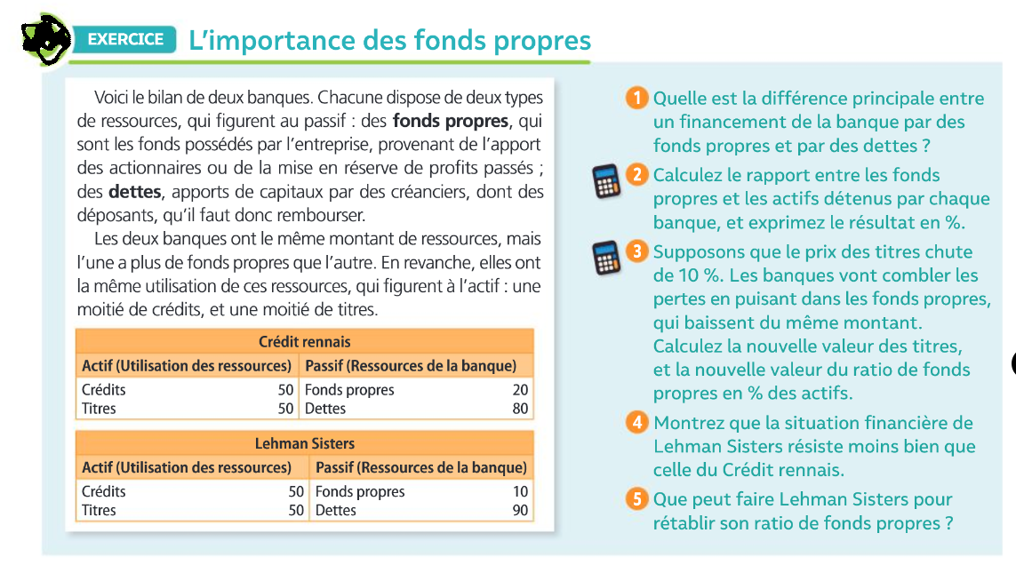
Hachette, 2020 p.113

Document 4 : Les réformes du système bancaire depuis 2008

Dans cette interview, Jézabel Couppey-Soubeyran revient sur les réformes du système bancaire mises en place depuis la crise de 2008 et nous explique pourquoi celles-ci ne sont pas allées assez loin pour permettre un réel rétablissement de la stabilité financière.

Jézabel Couppey-Soubeyran (Université Paris 1 Panthéon-Sorbonne et CEPII) a rédigé le chapitre IV "Les réformes bancaires ont-elles été poussées trop loin ?", publié dans L'économie mondiale 2017 (CEPII, La Découverte, Collection Repères, septembre 2016).

1. Comment le secteur bancaire a-t-il été réformé depuis la crise de 2008 ?
La crise enclenchée en 2007-2008 a été d'une telle ampleur que l'on pouvait s'attendre à une réforme profonde du secteur bancaire. Cela n'a pas été le cas. Pour autant, il ne serait pas juste de dire qu'il n'y a rien eu. Les réformes ont d'abord porté sur le renforcement des exigences de fonds propres avec les accords de Bâle 3 (2010) [1]. Ces exigences ont été renforcées en qualité et en quantité : les banques sont un peu plus qu'auparavant en capacité d'assumer leurs pertes. Pour la plupart d'entre elles, le minimum réglementaire est passé de 8% à 10,5% auxquels peut s'ajouter un coussin contra-cyclique de 0 à 2,5% de fonds propres supplémentaires (0% lorsque le crédit bancaire progresse peu, jusqu'à 2,5% en cas d'emballement du crédit repéré par les autorités de supervision). Des surcharges dites « systémiques », visant les établissements listés comme tels, s'appliquent désormais et pourront aller jusqu'à 3,5% d'exigences de fonds propres supplémentaires.
Cela va dans le bon sens car les banques souffraient avant la crise d'une insuffisance de fonds propres. Reste que la philosophie d'ensemble du dispositif n'a pas changé : l'exigence reste calculée en % des actifs risqués. Or le caractère risqué des actifs est évalué par les banques elles-mêmes lorsque celles-ci disposent de modèles internes validés par les superviseurs. Ces modèles varient beaucoup d'un établissement à l'autre et plusieurs travaux (cités par Andrew Haldane, actuel chef économiste de la Banque d'Angleterre) montrent qu'ils permettent une manipulation des pondérations, c'est-à-dire une sous-estimation des risques et des fonds propres qui vont avec. Un ratio plus simple de fonds propres rapportant l'exigence au total des actifs non pondérés (ratio de levier) empêcherait ces manipulations. Un tel ratio été introduit de manière complémentaire dans les accords de Bâle 3, mais avec un minimum de 3% [2] qui le rend peu ou pas contraignant. Andrew Haldane ou encore les économistes Anat Admati et Martin Hellwig défendent un niveau de 15% à 20% …
Avant la crise, la hausse de la dette de marché de court terme et la trop faible détention d'actifs liquides avaient considérablement fragilisé la structure financière des banques. Les exigences de liquidités incluses dans Bâle 3 vont dans le bon sens puisqu'elles tentent de remédier à ces insuffisances. Deux ratios de liquidité ont été introduits. L'un tente de rétablir la part des actifs liquides mobilisables en proportion des engagements nets des banques sur une période d'un mois environ (ratio LCR), l'autre d'augmenter la part des ressources stables en proportion des engagements pris. Les banques ont pourtant opposé beaucoup de résistance à ces deux ratios, allant jusqu'à dénoncer une profonde atteinte à leur raison d'être.
L'Union bancaire, qui réorganise la supervision des banques d'importance de la zone euro autour de la BCE et met en place un dispositif de résolution des établissements bancaires à l'échelle européenne, constitue aussi un pas important. Il faudra toutefois veiller à ce que le projet aille à son terme. A ce jour, le troisième volet prévoyant un dispositif de garantie des dépôts européenne ressemble à la préservation des dispositifs nationaux harmonisés. Un mécanisme de ré-assurance jusqu'en 2020 puis de co-assurance jusqu'en 2024 vont être mis en place, mais il ne sera pas question d'assurance dépôt européenne avant 2024.
Les dispositifs de résolution, comme celui qui fait partie du deuxième volet de l'Union bancaire sont un pan extrêmement important des réformes puisqu'ils rétablissent le bon ordre des choses : en cas de problème, actionnaires et créanciers seniors (non protégés par la garantie des dépôts) devront être mis à contribution avant les pouvoirs publics et donc aussi avant les contribuables. La chose est juste ! Ces dispositifs qui prévoient donc une clause de renflouement interne (bail-in) vont toutefois renchérir le coût des ressources de marché des grandes banques qui pouvaient auparavant profiter pleinement de la garantie d'intervention des pouvoirs publics en cas de difficulté. Ce renchérissement est normal au sens où il exprime la sensibilité au risque des créanciers des banques, alors que ces derniers avaient été totalement anesthésiés par la garantie publique. Mais les banques, qui le subissent, ne voient évidemment pas ce coût d'un bon œil.
Quant aux grandes banques, dont la nature systémique est aujourd'hui bien établie, et qui font l'objet d'un listing par le Conseil de stabilité financière [3], elles sont aussi plus réglementées et mieux surveillées qu'auparavant. Outre la surcharge systémique, il leur faut aussi satisfaire une capacité d'absorption des pertes en ayant à leur passif des ressources, au-delà des seuls éléments de capitaux propres, telles que des dettes convertibles en actions ou d'autres instruments hybrides, qui pourront être transformées le cas échéant en ressources non remboursables. Si cela va aussi dans le bon sens, le problème reste que rien ne vient agir dans ces dispositions sur les facteurs de la « systémicité » de ces établissements : pas de limite à la taille, au pouvoir de marché, à la concentration … Et ce ne sont pas les mini règles de séparation qui parviendront à défaire la structure des banques systémiques.

2. De votre point de vue, ces réformes sont donc allées dans le bon sens, mais pas suffisamment pour réguler le système bancaire et éviter le risque systémique. Vont-elles être poursuivies, approfondies ?
Le risque est grand malheureusement et paradoxalement que l'on assiste à une pause, voire même à un relâchement, en matière de réglementation bancaire. Le discours prononcé par le Britannique Jonathan Hill en mai 2016, alors qu'il était encore Commissaire européen aux services financiers (c'était peu avant la décision du Brexit), en témoigne. Il avait notamment déclaré qu'il comprenait « le besoin d'une période de calme législatif », que le temps était venu de « faire le point », de « vérifier si nous pourrions atteindre les mêmes objectifs de régulation d'une façon plus favorable à la croissance ». En clair, Jonathan Hill proposait une pause réglementaire en matière de services bancaires et financiers, au point d'ailleurs d'amener bon nombre d'observateurs à se demander si l'on n'avait pas poussé trop loin les réformes bancaires, si ce n'était pas là la cause de la faible croissance européenne … Joli tour de force si l'on peut dire sachant que la question raisonnable est bien entendu celle de savoir si on est allé « assez » loin. Et la réponse est clairement non. S'arrêter en chemin ne fera que renforcer le risque d'une prochaine crise financière.

3. Quelle est la responsabilité des banques dans l'insuffisante portée de ces réformes ?
Les banques auraient pu faire amende honorable et accepter, en réparation de la crise dont elles sont en partie responsables, des mesures certes coûteuses pour le secteur – il ne s'agit pas de le nier - mais bénéfiques pour la collectivité car permettant de renforcer la solidité du secteur et de réduire le risque d'instabilité financière. Il n'en a pas été ainsi. Les banques n'ont cessé d'opposer une résistance à coup d'arguments qui relèvent d'une rhétorique réactionnaire [4]. C'est cette rhétorique que j'ai analysée dans mon livre Blablabanque. Le discours de l'inaction (2015). Non pas pour alimenter le « bankbashing », car les banques – dès lors qu'elles remplissent les missions qui font leur raison d'être – sont nécessaires au bon fonctionnement d'une économie, mais pour montrer qu'il s'agit d'une arme de capture de nos gouvernants, sensibles à l'argument que renforcer la réglementation bancaire a des « effets pervers » tels que la croissance du shadow banking [5], que certaines dispositions « ne servent à rien » ou qu'elles pourraient « mettre en péril » le financement des entreprises et la croissance. Ces arguments sont purement rhétoriques et ne résistent pas aux études sérieuses menées sur le sujet, je pense tout particulièrement à celles menées à la Banque des règlements internationaux. A résister comme elles le font, les banques prennent à mon avis le risque de s'exposer à un retour de balancier si une nouvelle crise venait à éclater : peut-être basculera-t-on, alors, vers des propositions radicales qui satisferont la vindicte populaire mais qui ne rétabliront pas forcément la stabilité financière. Ces propositions sont d'ores et déjà présentes dans les débats et tournent autour du retrait du pouvoir de création monétaire que les pouvoirs publics délèguent aux banques, du moins de l'adosser complètement sur les réserves des banques auprès de la banque centrale. Or, est-ce cela qui permettra de réorienter le crédit vers le financement des entreprises, de réguler le cycle du crédit, de supprimer parmi les activités de marché des banques celles qui sont purement spéculatives et n'apportent rien à l'économie, de réduire la taille des établissements bancaires, la concentration du secteur autour de quelques géants, … ? Pas sûr du tout ! Or passer à côté de ces questions, c'est s'éloigner encore un peu plus de ce qui est nécessaire au rétablissement de la stabilité financière.

Propos recueillis par Anne Châteauneuf-Malclès pour SES-ENS.

[1] Ces accords ont été transposés par l'UE dans la directive CRD IV (2013) et un peu plus tardivement par les États-Unis, déjà forts occupés par les règlements d'application de la loi Dodd Franck (2010).
[2] C'est-à-dire (fonds propres / total des actifs) > 3%.
[3] Au mois de novembre 2015, 30 groupes bancaires systémiques figuraient sur cette liste, dont la moitié en Europe et 4 en France.
[4] Grâce à un lobbying intense auprès du Comité de Bâle, les banques ont obtenu un desserrement des contraintes de liquidité et un report dans le temps de certaines exigences de ratio.
[5] Le shadow banking est un ensemble mouvant (d'une définition à l'autre) d'institutions non bancaires (hedge funds, véhicules de titrisation, fonds d'investissement, …) qui échappent à la réglementation bancaire alors qu'elles réalisent des activités de crédit et de transformation assimilables à celles des banques.

- Quel est le niveau minimal du ratio de solvabilité que les banques doivent respecter depuis les accords de Bâle 3 ?
- Qu’est-ce qu’une banque systémique ?
- Pourquoi les exigences de fonds propres sont-elles plus importantes pour les établissements systémiques ?
- Quelle est la différence entre ratio de solvabilité et ratio de levier ?
- Pourquoi l'auteure préfère-t-elle l'utilisation du ratio de levier ?
- Sur quels éléments serait-il souhaitable d’influer selon l’auteure pour mieux réguler le secteur bancaire ?

Document 5 : Les ratios de solvabilité

Champ : 81 grandes banques mondiales.

BRI, Basel III Monitoring Report, 02/10/2019

CET 1 : common equity 1 (ou Tier 1) : fonds propres de grande qualité : capital social + bénéfices mis en réserves.
Autres Tier 1 : autres éléments de fonds propres moins stables que ceux du CET 1.
Tier 2 : réserves, provisions pour risques,… = autres éléments de fonds propres encore moins stables.

- Rappelez comment sont calculés les ratios de solvabilité dans les accords de Bâle III.
- Quelle est la logique du classement de ces ratios dans le graphique ?
- Comment évoluent les ratios de solvabilité des plus grandes banques internationales ?
- Ces évolutions sont-elles conformes aux exigences de Bâle III ?

Document 6 : Les ratios de solvabilité par région

BRI, Basel III Monitoring Report, 02/10/2019

- Calculez le taux de variation en % du ratio de solvabilité en Europe depuis 2011.
- Ces trois régions ont-elles connu la même évolution de leur ratio de solvabilité (Tier 1) ?
- Quelle est la région dans laquelle les banques semblent les plus solides aujourd’hui ?

Document 7 : Le ratio de levier

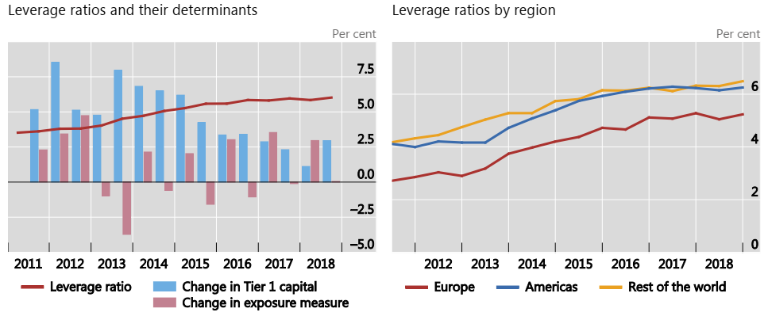
Champ : 63 grandes banques mondiales.

BRI, Basel III Monitoring Report, 02/10/2019

Lecture : au 2° semestre 2018, l’amélioration du ratio de levier des 63 grandes banques mondiales prises en compte dans le graphique s’améliore de 0,2 point de pourcentage par rapport au semestre précédent (on passe de 5,8% à 6,0%). Cette amélioration est due à l’augmentation des fonds propres (Tier 1) des banques (+ 3%), tandis que le total de leurs actifs ne variait pas.

- Rappelez la définition du ratio de levier dans les accords de Bâle III.
- Les grandes banques mondiales semblent-elles respecter le seuil minimum requis pour ce ratio ?
- Comment évolue ce ratio depuis 2011 ?
- Quel est le principal déterminant à l’amélioration du ratio de levier ?
- Quelle est la région dans laquelle ce ratio de levier est le plus faible ?
- Mesurez les inégalités en la matière au second semestre 2018.

Document 8 : Les banques systémiques

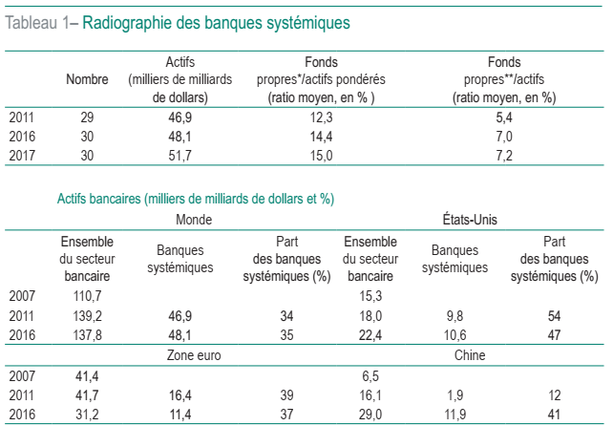
Jézabel Couppey-Soubeyran et Thomas Renault, la lettre du CEPII, N° 391, septembre 2018

* Fonds propres réglementaires tier 1.
**Total fonds propres.

- Qu’est-ce qu’une banque systémique ?
- Comment évoluent leur ratio de solvabilité et leur ratio de levier entre 2011 et 2016 ?
- Faites une phrase avec la valeur entourée.
- Le poids des banques systémiques s’est-il réduit dans le monde depuis 2011 ?
- Cette évolution va-t-elle dans le sens d’une plus grande sécurisation du système financier ?
- Toutes les régions du monde sont-elles dans la même situation dans ce domaine ?

Document 9 : Séparer banques de dépôts et banques d’affaires

Les solutions les plus radicales [...] consisteraient à séparer totalement les activités de crédit des activités de marché. Les banques de dépôts ne seraient autorisées qu'à faire des crédits et ne s'approvisionneraient en liquidité qu'auprès de la Banque centrale [...].
Ces banques de dépôt et de crédit n'auraient surtout pas le droit de prêter aux activités de marchés. Celles-ci ne bénéficieraient donc d'aucun "effet de levier", qui consiste à emprunter de la monnaie à bon marché (ou s'agissant des banques à la créer pour leur propre compte) pour l'investir dans des actifs de marché plus risqués et donc potentiellement bien plus rentables. Sur les marchés financiers joueraient donc exclusivement entre eux d'une part de vrais épargnants risquant leur propre argent et d'autre part des entrepreneurs, avec tous les intermédiaires financiers que ces acteurs trouveraient utiles d'employer. [...] Le grand public disposerait d'un système bancaire aussi sûr que possible, car beaucoup mieux isolé de l'instabilité de la finance de marché [...].

Pierre-Noël Giraud, Les Globalisations, Sciences Humaines Éditions, 2018.

- Qu'est-ce que les banques de dépôts et Les banques d'affaires ?
- Pourquoi séparer banques de dépôts et banques d'affaires ?

Document 10 : Le test de résistance bancaire (« stress test »)

Qu'est ce qu'un stress test ?
Le stress-test des banques, c'est un peu comme un crash test pour les voitures, cela permet de tester la résistance de chaque banque à un scenario catastrophe. Ce test est réalisé régulièrement par l'Autorité Bancaire Européenne (ABE), une autorité indépendante qui surveille l'ensemble des banques européennes. Elle rend des comptes au parlement européen. L'objectif de ces stress-test est préventif. Ils visent à éviter de se retrouver dans la même situation qu'en 2008 quand la crise des subprimes a entrainé la faillite de la banque Lehman Brothers et provoqué une crise économique et financière mondiale.

Quel est le critère pour savoir si une banque est capable de résister à une crise majeure ?
On utilise le ratio de solvabilité. Il sert à mesurer si les réserves de la banque (appelées fonds propres) sont suffisantes pour faire face aux imprévus (par exemple des clients qui ne remboursent pas leurs emprunts, ou encore des litiges perdus).
En Europe, il existe des règles et normes très strictes imposées par la BCE (Banque Centrale Européenne). Elle fixe individuellement pour chaque banque le ratio de solvabilité qu'elle exige d'elle. Par exemple, pour 2018, la BCE a fixé un ratio de solvabilité 2018 de 9,125% pour BNP Paribas. Cela veut dire que le montant des réserves de BNP Paribas doit être au moins égal à 9,125% du montant de ses engagements (montants de crédits accordés, etc).
Le ratio solvabilité est aussi appelé CET1 (Common Equity Tier 1)

En quoi consiste le scenario catastrophe utilisé pour le stress test 2018 ?
Le stress test 2018 a permis de tester la résistance de 48 banques de l'Union européenne (dont six groupes bancaires français), ce qui représente 70% des actifs bancaires de la zone euro.
Elles ont été confrontées au scenario catastrophe le plus sévère depuis la création des stress test : il implique un écart de 8,3% du PIB de l'UE par rapport à son niveau de référence en 2020, une augmentation du chômage d'environ 3,3 points d'ici 2020, une baisse de l'inflation de 1,9% par rapport au niveau de référence et une baisse de l'immobilier résidentiel de 27,7% et commercial de 27,1% par rapport au niveau de référence d'ici 2020.

Les résultats du stress test 2018
Au point de départ (décembre 2017), le CET1 moyen des 48 banques de l'échantillon de test de résistance est de 14,4%. Après scenario catastrophe, le ratio CET1 moyen ressort à 10,9%.
Toutes les banques ont donc respecté l'objectif de ratio minimum de fonds propres CET1 de 5,5% qui avait été retenu dans le scénario catastrophe.
Ce résultat montre que les banques de la zone euro sont plus résistantes aux chocs financiers. Au sortir de l'épreuve, "les efforts déployés par les banques pour solidifier leur base capitalistique ces dernières années ont renforcé leur capacité à résister à des chocs importants", a expliqu é Mario Quagliariello, directeur de l'analyse économique et des statistiques de l'ABE.
Mais si le résultat général semble satisfaisant, il est beaucoup plus contrasté au niveau individuel.
Ainsi, les banques britanniques et allemandes ressortent grandement fragilisées de ce stress test.
Barclays, le plus mauvais élève, est la dernière banque du classement (48ème) avec un CET1 qui tombe à 6,37 %, juste derrière Lloyds Banking Group avec 6,8 %, soit en-dessous du minimum de 7% requis par les normes bancaires internationales pour des établissements de cette importance.
Du côté des banques allemandes, la Deutsche Bank occupe la 41ème place avec un CET1 de 8,14%.
Les banques italienne souffrent également (par exemple Banco BPM arrive en avant dernière position avec 6,67%).
En France, les résultats sont très hétérogènes. Les banques mutualistes obtiennent de bons résultats : le Crédit Mutuel obtient un CET1 de 13,18%, le groupe BPCE (Banques Populaires Caisses d'Épargne) de 10,68%, et le groupe Crédit Agricole 10,21%.
Mais d'autres ressortent avec un ratio en-dessous de la moyenne européenne : c'est le cas de BNP Paribas (8,64%), de La Banque Postale (8,22%) mais surtout de la Société Générale, particulièrement éprouvée, avec 7,61% (42ème).
Dans le scenario catastrophe, un groupe de 25 banques seraient tenues par les autorités de réglementation de cesser de verser des dividendes pour renforcer leurs fonds propres. Barclays, Deutsche Bank, HSBC, Santander, ING mais aussi BNP Paribas et Société Générale font partie de ce groupe.

Mingzi, Boursorama, le 06/11/2018

- Qu’est-ce qu’un stress test ?
- Quel est le scénario catastrophe retenu par la BCE pour le test de 2018 ?
- Quel est le critère utilisé pour juger de la réussite au test par les banques ?
- Les résultats du test sont-ils rassurants ?
- Pourquoi recommanderait-on à certaines banques de ne plus verser de dividendes à leurs actionnaires dans le scénario catastrophe.

Document 11 : Les trois piliers de l'Union bancaire européenne

Pour qu'elle fonctionne efficacement et qu'elle soit crédible, l'Union bancaire suppose que trois conditions soient remplies :
- La définition de normes prudentielles communes à l'ensemble des institutions bancaires européennes et l'instauration d'un système unifié, supra national et indépendant de contrôle de ces normes, afin de garantir l'égalité de traitement et le respect uniforme des règles prudentielles dans toute l'Union européenne. La réglementation prudentielle avait déjà été harmonisée avec l'adoption, en juin 2012, du règlement communautaire sur les exigences de fonds propres (dit "CRD IV"). Le volet relatif à la supervision restait cependant à définir et à organiser. C'est ce qui a été acté en juillet 2013 avec la définition du "Mécanisme de Supervision Unique" (MSU) qui vise à transférer à la Banque Centrale Européenne (BCE) la responsabilité de la supervision des principales banques européennes.
- L'instauration d'un système harmonisé de gestion des défaillances bancaires qui permette à la fois de préserver la stabilité financière du système bancaire en cas de crise et d'assurer que les finances publiques nationales ne seront pas mises à contribution dès qu'une situation de fragilité est constatée. A cette fin, les dirigeants européens se sont accordés en décembre 2013 pour accepter la mise en œuvre à partir de 2015 d'un "Mécanisme de Résolution Unique" (MRU) proposé par la Commission européenne qui prévoit la création d'une autorité de résolution, chargée de formuler des propositions d'actions, et d'un fonds unique de résolution abondé par le système bancaire ayant pour but de fournir les fonds nécessaires au sauvetage d'établissements dont la situation est jugée critique.
- La mise en place d'une garantie des dépôts uniformisée au sein de l'Union européenne. Cet élément est central pour assurer la confiance des épargnants et des déposants dans la solidité du système bancaire européen, et notamment leur garantir qu'en cas de défaillance de la banque dans laquelle ils ont ouvert un ou plusieurs comptes, leurs économies ne seront pas affectées.

Faciléco, Les trois piliers de l'Union bancaire européenne, 08/08/2014

Note : Le troisième pilier n’est pas encore mis en oeuvre

- Qu’est-ce que le MSU ?
- La BCE supervise-t-elle directement toutes les banques européennes ?
- Qu’est-ce que le MRU ?

Document 12 : La BCE déclare en faillite la banque lettone PNB Banka

Un an après la banqueroute de la banque lettone ABLV c'est au tour de son homologue PNB Banka d'être déclarée « en faillite ou susceptible de faillir » par la Banque centrale européenne (BCE). [...]
La déconfiture de la sixième banque lettone comporte [...] son lot de zones grises. « La forte dépréciation supplémentaire des actifs de la banque a entraîné une détérioration significative de sa situation financière, à tel point que les actifs de PNB Banka sont devenus inférieurs aux passifs, explique la BCE dans un communiqué. La banque n'a pas été en mesure de satisfaire aux exigences en matière de maintien de l'autorisation¹ et de donner l'assurance qu'elle pourrait se conformer aux exigences en matière de capital dans un avenir proche. » [...] La petite banque lettone est la cinquième banque européenne à être déclarée; en faillite par la BCE. Outre ABLV il y a eu l'espagnole Banco Popular, ensuite rachetée par Santander, et deux banques vénitiennes sauvées par l’État italien. À ce stade, il est peu probable qu'un repreneur se présente pour PNB Banka, mais ce n'est pas exclu. [...]
La banque étant trop petite pour générer un risque systémique, le mécanisme de. résolution unique (MRU) de la BCE a annoncé qu'il ne mènerait pas d'action de résolution². La liquidation de PNB Banka se fera donc sous la législation lettone. Cette liquidation intervient après plusieurs mois d'audit de la situation financière de PNB Banka. La banque était mal en point au moment où elle est passée sous la houlette du régulateur européen.

Fleur Bouron, « La BCE déclare en faillite la banque lettone PNB Banka », Les Échos, 16 août 2019.

1. autorisation d’exercer l’activité bancaire.
2. Action de. résolution de la crise, permettant d'éviter à la banque concernée une faillite.

- Pourquoi la situation de la banque PNB Banka s'est-elle détériorée ?
- Pourquoi le mécanisme de résolution unique n'est-il pas intervenu pour empêcher la faillite de cette banque ?

Étape 2 : Tâche finale (1 h)

Synthèse

Quels sont les moyens mis en œuvre pour éviter que ne se renouvellent les phénomènes constatés lors de la crise financière de 2007-2008 ?

